Крутикова Ирина Валерьевна
МБДОУ "Детский сад № 49 общеразвивающего вида"
г. Полевской, Свердловская область
Воспитатель

Образовательная деятельность по познавательно-исследовательской деятельности и логическому мышлению
«Кладоискатели»
(подготовительная к школе группа)

Цель: развитие логического мышления
Образовательные задачи:
- упражнять в умении классифицировать множества по нескольким свойствам (цвет, форма, размер, толщина), сравнивать, обобщать, декодировать информацию со знаком отрицания. Уметь выявлять и абстрагировать свойства, читать схему.
- усвоение элементарных навыков алгоритмической культуры мышления.

Развивающие задачи:
- развитие мыслительных умений: сравнение, анализ, классификация, обобщение, декодировать информацию;
- развитие познавательных процессов: восприятие, память, внимание, воображение;
- развитие творческих способностей;
- развитие способностей к логическим операциям.

Воспитательные задачи:
- воспитывать инициативу, настойчивость в достижение цели, целеустремлённость, самостоятельность, уважение друг к другу, желание помогать товарищам; умение работать в коллективе, соблюдать правила.
- поощрять стремление высказывать свои мысли, доказывать свои суждения при помощи точной и ясной речи.

Предварительная работа:
- дидактические игры с блоками Дьенеша, индивидуальная работа с детьми по использованию кодовых карточек.

Оборудование:
Телевизор, слайды «Раскопки», «Археолог»; набор блоков Дьенеша (на каждого ребенка), карточки к играм «Логический поезд», «Засели домики», «Помоги фигурам выйти из леса» , «Построй мост» (на каждого ребёнка); шифрограмма, сундук с кладом (конструктор).

Прогнозируемый результат:
У детей ускориться развитие способностей к логическому структурному мышлению.

Ход занятия:
Дети заходят в группу, здороваются.
Воспитатель (далее восп.): Ребята, вы скоро выпускаетесь из детского сада. Стали совсем большие. А кем бы вы хотели стать в будущем, какая профессия вам нравиться. (Ответы детей – полицейский, машинист крана, хирург, продавец, программист, сортировщица труб, контролёр ОТК).
Восп.: Да, в мире много разных профессий, а какие необычные профессии вы знаете? (Ответы детей - )
Восп.: Молодцы, вы знаете много разных профессий, а сейчас угадайте, о какой профессии будет идти речь.
«Он ведёт раскопки в поле и на сопке
И в пустыне южной, и в Сибири вьюжной.
И во всех частях страны он предметы старины ищет для музеев
Чтоб мы заглянули в глубину и узнали про жизнь в старину».
(Археолог)
Восп.: Да, это действительно археолог. (Слайд с раскопками, археолог).
Восп.: Как вы думаете, зачем археологи занимаются раскопками. (Ответы детей).
Воспитатель обобщает ответы детей: «Археологи изучают прошлое и даже иногда находят…клады! Хотели бы вы стать кладоискателями?» (Да!)
Восп.: Как вы думаете, на чём можно добраться до места раскопок? (Машина, самолёт, велосипед, поезд)
Восп.: А на чём бы вы хотели поехать?
- На велосипеде. (Это очень далеко – устанете.)
- На машине (Не хватит бензина.)
- На самолёте (Там нет посадочной полосы.)
- На поезде!
Восп.: Хорошо, поедем на поезде.

Игра № 1 «Логический поезд» (см. Приложение 1)
На столах разложены материалы к игре. Дети с помощью воспитателя раскладывают игровой материал: поезд, выбирают карточку с изменениями свойств (карточка рисунком вниз)
Восп.: Пока мы с вами едем, мы будем переходить из вагона в вагон, чтобы веселее ехать.
Дети выбирают любой блок в соответствии с цветом поезда и в соответствии с карточкой изменения свойств меняют блок на каждым вагоном. (В конце игры рассказывают, какой блок был в начале и какой стал в конце пути)

Восп.: Поезд доехал до заповедного леса. Железной дороги дальше нет. Чтобы попасть к месту раскопок, надо пройти через лес.

Игра № 2 «Помоги фигурам выбраться из леса» (см. Приложение 2)
Из леса ведут несколько дорог. У каждого из вас будет карта, на которой с помощью знаков вы найдёте выход. Ваша дорожка обозначена красным или синим цветом. В конце игры дети отвечают, какой блок получился.

Восп.: Вот мы и выбрались из леса. Устали! (Да). Предлагаю вам заселиться в домики и отдохнуть, чтоб набраться сил для дальнейшего пути.

Игра № 3 «Засели домики» (см. Приложение 3)
Перед детьми домики (один домик на двоих). Один ребёнок заселяет первый этаж, другой – второй. Они расселяют блоки, опираясь на три свойства: цвет, размер, толщину. Закончив расселение, дети говорят, какие блоки оказались в каждой комнате.

Восп.: Отдохнули? (Да). Продолжаем наше путешествие!
Физминутка «Лесная полянка»
Мы к лесной полянке вышли, поднимая ноги выше,
Через кустики и кочки, через ветви и пенёчки.
Очень долго мы шагали, наши ноженьки устали.
Сейчас сядем отдохнём, а потом гулять пойдём.
(Дети идут по кругу высоко поднимая ноги, садятся на корточки, встают и продолжают движение)

Восп.: Ребята, посмотрите, болото! Осталось совсем немного. Нам не добраться до места раскопок. Что нужно сделать, чтобы не увязнуть в болоте? (Мост)

Игра № 4 «Строим мост» (см. Приложение 4)
Игра проводится между двумя командами по 4 человека. Игра заключается в том, кто быстрее построит мост через болото. Форму, размер, цвет блоков выбирают согласно схемам. Мост выкладывается из блоков по порядку от 1 до 12.

Дети подходят к столам. На них стоят два сундука, накрытые тканью.
Восп.: Ребята, мы добрались до места раскопок, но чтобы добраться до клада и открыть сундуки надо расшифровать код.

Игра № 5 «Код в сундуке» (см. Приложение 5)
Чтобы открыть сундук с кладом, надо расшифровать код. Все расшифрованные слова записываются печатными буквами. Игра предполагает, что дети уже умеют читать и может быть использована в подготовительной к школе группе.

Дети расшифровывают, проверяют (под тканью стоят правильные блоки.) Когда дети расшифруют шифровки, они выставляют получившиеся блоки, открывают ткань, и под ней должны стоять такие же блоки).
Открывают сундуки и достают клад (конструкторы Лего).
Ура! Мы отыскали клад!

Восп.: Молодцы! Вы проделали большой путь к сокровищам! А какие задания вам понравились? Какие показались самыми трудными, какие – интересными. Кому бы вы хотели рассказать об этом путешествии. (Ответы детей)

Приложение 1 «Логический поезд»

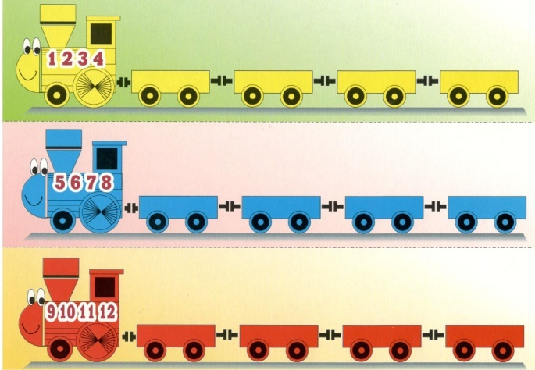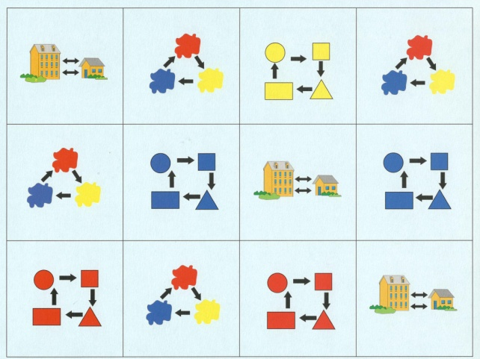

Приложение 2 «Помоги фигура выбраться из леса»

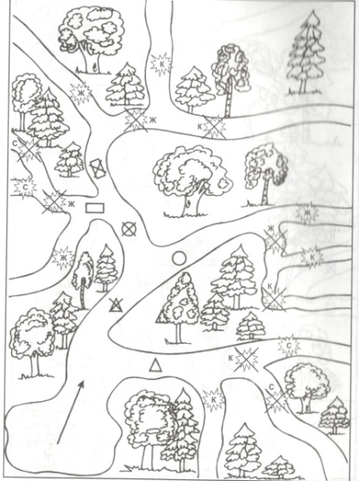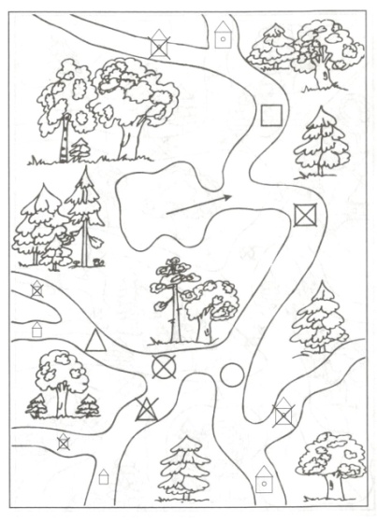

Приложение 3 «Засели домики»

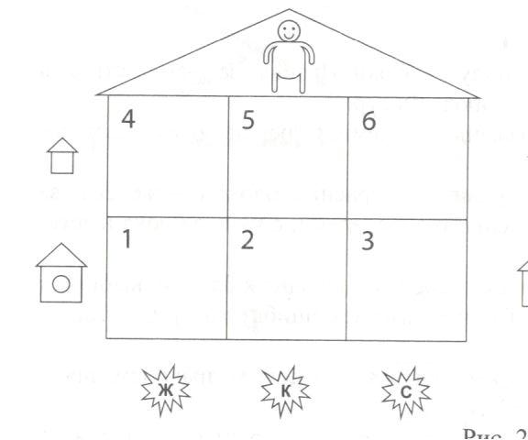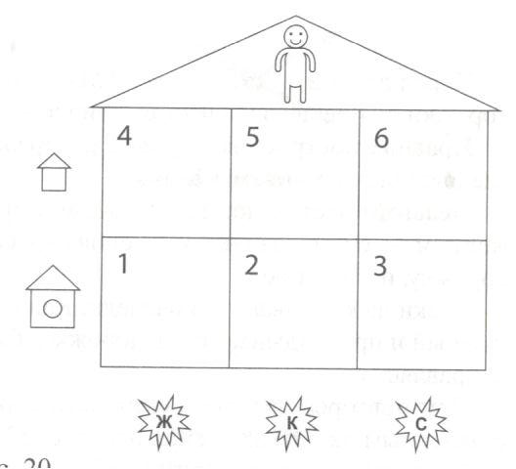

Приложение 4 «Строим мост»

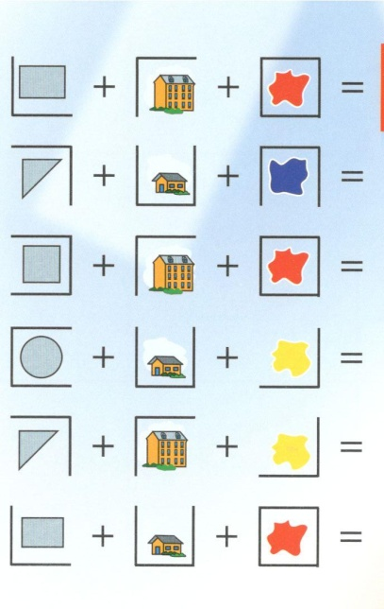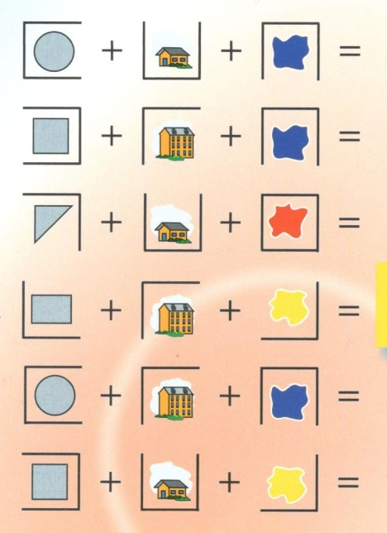

Приложение 5 «Код в сундуке»

